Учебный материал можно найти в: - учебник - Чернышов Г.Г. «Сварочное дело - сварка и резка металлов» / Г.Г. Чернышов, М.: Издательский центр «Академия» изд. 2004 г.
- учебное пособие - Чернышов Г.Г. «Справочник электрогазосварщика и газорезчика» / Г.Г. Чернышов, М.: Издательский центр «Академия» изд. 2004 г.
1. Внимательно прочитайте текст задания, сделайте конспект и ответьте на вопросы в конце текста.
2. Готовые ответы на задания присылайте на электронную почту - pwaapt@yandex.ru
Убедительная просьба свои работы подписывать своей фамилией, ставить дату занятия, тему занятия и свой логин электронной почты и присылать ответы через pwaapt @ yandex.ru, а не фотографии в телефоне иначе я смогу их прочитать. Сначала создайте файл или документ на мониторе Microcoft Word, затем выделите (скопируйте) вопросы задания из почты или сайта и вставьте их в созданный в файл или документ. Затем напечатайте ответы на заданные вопросы. И отсылайте только ответы на вопросы.

2. Ультразвуковой метод контроля СС -- (УЗК)
Этот метод основан на способности пучка высокочастотных колебаний (с частотой 20000 Гц) прямолинейно распространятся в металле и отражаться от неметаллических включений, пустот, трещин, находящихся в МШ и имеющих разные акустические свойства по сравнению с металлом.
Отраженные ультразвуковые колебания имеют ту же скорость, что и прямые, это свойство имеет основное значение в ультразвуковой дефектоскопии.
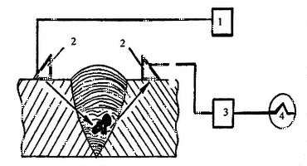
1 - генератор ультразвуковых импульсов;
2 - пьезокристаллические щупы;
3 - приемный усилитель;
4 - экран дефектоскопа (осциллографа).

Узкие направленные пучки ультразвуковых колебаний получают с помощью пьезоэлектрических пластин кварца или титаната бария (пьезодатчики).
Для обнаружения дефекта пучок ультразвуковых волн, полученных от вибрирующей пластины - пьезокристалла, направляют на контролируемый шов. При попадании на дефект ультразвуковая волна отражается от него и улавливается второй пластиной, которая преобразует ультразвуковые колебания в электрические. Электросигналы после усиления подаются на осциллограф и вызывают отклонение луча на его экране. По отклонению луча и определяется характер дефекта.
В процессе контроля вмонтированный в щуп пьезокристалл перемещают вдоль шва по волнообразной линии, прозвучивая таким образом различные по глубине зоны шва.
Поверхность сварного шва и околошовной зоны, по которой будет перемещается щуп, должны быть очищены от шлака, градин и зачищены до металлического блеска на расстоянии 50 мм в обе стороны от кромки шва. Для обеспечения акустического контакта поверхность в месте контроля обильно покрывается слоем минерального масла.
Наибольшее применение получили дефектоскопы типа ДУК-66 ПМ (дефектоскоп ультразвуковыми колебаниями, модель 66, модернизированный), УДМ-1, УД-10П, УД-11 и др.
3. Магнитные виды контроля.
Магнитный вид контроля металла шва основан на том, что при прохождении магнитных силовых линий по намагниченному испытуемому материалу в местах дефектов возникают поля рассеяния. Если на поверхность металла нанести ферромагнитный порошок, то над местом расположения дефекта создаются скопления порошка в виде правильно ориентированного магнитного спектра (линий).
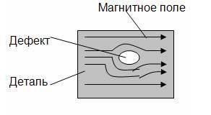
Намагничивание осуществляется пропусканием тока по детали, созданием магнитного поля вокруг детали действием природного магнита или электромагнита. Неравномерность поля определяется искателем, в частности магнитным порошком, который и указывает местоположение и протяженность дефекта в детали.
Удобным способом создания магнитного потока является пропускание тока плотностью 15 А/мм по виткам сварочного провода, наматываемого тремя - шестью витками на изделие. Для намагничивания лучше всего применять постоянный ток.
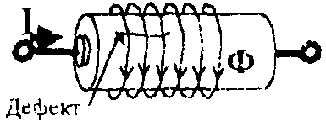
С помощью магнитного порошка можно выявлять любые внутренние дефекты. Этот вид контроля также применяют для выявления поверхностных трещин, не видимых невооруженным глазом, трещин, находящихся внутри металла и расслоение металла. Можно также обнаружить крупные поры и шлаковые включения, расположенные на глубине не более 3-5 мм.
Существует два способа контроля с помощью магнитного порошка: сухой и мокрый.
В первом случае магнитный порошок (охра, сурик, железные опилки, окалина и др.) находятся в сухом виде; во втором случае магнитный порошок находится во взвешенном состоянии в жидкости (керосине, мыльном растворе, воде). Сухим способом можно обнаружить как поверхностные, так и внутренние дефекты. Мокрым способом лучше обнаруживаются поверхностные дефекты.
Иногда для контроля качества швов применяют магнитографический способ контроля с помощью магнитной ленты. Он основан на записи полей рассеяния, возникающем над дефектами, на ферромагнитную ленту и последующем воспроизведении их магнитографическим магнитоскопом. Этим способом можно подвергать контролю стыки трубопроводов и стыковые швы листовых МК с толщиной стенок от 2 до 16 мм.
В практике применяют ряд конструкций магнитоскопов - МДУ, ВУМД-7 и др.
§ 4. Перспективные виды радиационной дефектоскопии.
Перспективными видами радиационной дефектоскопии являются ксерорадиография и радиационная интроскопия.
1. Ксерорадиография заключается в том, что для обнаружения дефекта пользуются пластинкой из стальной (алюминиевой) фольги, на поверхность которой нанесен фотопроводниковый слой (обычно селеновый). Пластинку предварительно заряжают. Под действием рентгеновского или гамма-излучений ксеропластина теряет электрические заряды. Остаточный заряд будет тем меньше, чем больше интенсивность излучения. Интенсивность излучения в местах дефектов бывает выше и поэтому остаточный заряд в этих местах будет меньше.
Все это образует в ксеропластине скрытое электростатическое изображение, которое преобразуется в видимое путем его проявления. Проявление заключается в том, что пластина со скрытым электростатическим изображением опыляется предварительно наэлектризованным порошком (мел, тальк и др.). На это затрачивается 10-40 сек.
Размножение снимка с ксеропластины проводят контактированием с простой бумагой, на которой фиксируется полученное изображение контролируемого изделия и его дефектов.
Преимущества этого способа перед радиографией - высокая производительность получения снимка (от 10 до 40 сек.) и сухое его проявление. В промышленности применяют ксероустановки типов ПКР-2, Эрга-С и другие для контроля СС толщиной до 20 мм.
2. Радиационная интроскопия - изображение просвечиваемых тел с дефектами на экране телевизора.
Обычно источниками излучения служат рентгеновские аппараты, а преобразователями излучений, прошедших контролируемого изделие, являются флуороскопические или электронно-люминесцентные экраны, электронно-оптические преобразователи и т. д.
Промышленность выпускает рентгеновские интроскопы типа - РИ-60 ТЭ (толщина просвечивания до 70 мм, скорость просвечивания 1,5 м/мин.) и др.
Наряду рентгеновскими интроскопами телевизионной системы в технике просвечивания стали применяться рентген-видиконы. Телевизионная система с рентген-видиконом преобразует рентгеновское изображение непосредственно в видеосигнал, который передается через телевизионный блок связи на приемную трубку и электронное изображение преобразуется в светотеневое.
Промышленные телевизионные устройства типа ПТУ-39 создает увеличенную чувствительность просвечивания на экранах рентгеновских интроскопов, соединений толщиной до 15 мм.
В настоящее время широкое применение для просвечивания сварных изделий получили рентгеновские компьютерные томографы. Снимки дефектов СШ с экрана при помощи
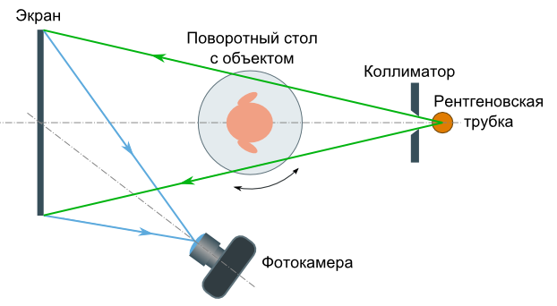
видеокамеры передаются на экран монитора компьютера.

23.05.20 Вопросы зачета № 6 по МДК 01.04
1. С помощью чего получают ультразвуковые колебания волн при УЗК: ___________________________________________________________________________________
2. Опишите подготовку поверхности сварного шва и околошовной зоны для проведения УЗК: ________________________________________________________________________________
3. При магнитном виде контроля дефектов сварных швов сухим способом можно обнаружить: а) повехностные дефекты; б) внутренние дефекты; в) оба вида дефектов.
4. Обозначьте толщину стенок труб, при которой возможно определение дефектов сварного шва магнитографическим способом:
а) до 20 мм; б) до 25 мм; в) до 16 мм; г) до 10 мм.
5. Какое время необходимо для проведения ксерорадиографического контроля сварного шва:
а) до 1 мин; б) до 2 мин; в) до 40 сек; г) до 50 сек.
6. Обозначьте толщину металла, при которой возможно определение дефектов сварного шва ксерорадиографическим способом:
а) до 20 мм; б) до 25 мм; в) до 15 мм; г) до 10 мм.
7. Обозначьте толщину металла, при которой возможно определение дефектов сварного шва рентгеновским интроскопами:
а) до 20 мм; б) до 25 мм; в) до 15 мм; г) до 10 мм.

Фамилия, № группы _______________________________________________________

